Ülesanne 21
Suurfirma Microsoft loodi …
aastal 1971 Gordon Moore'i poolt.
aastal 1975 Bill Gates'i ja Paul Allen'i poolt.
aastal 1981 Niklaus Wirth'i poolt.
aastal 1984 Philippe Kahn'i poolt.

Ülesanne 22
Tänapäeval on oluline valida turvaline parool. Turvalisemateks loetakse sellised paroolid, mille äraarvamine on keerulisem. Milline alltoodud paroolidest on Sinu arvates kõige vähem turvaline?
Üheksa juhuslikult valitud suurtähte.
Sinu nimi ning selle järel sünniaasta.
Viis juhuslikult valitud sümbolit, sealhulgas numbrid, suured ja väikesed tähed.
Kakskümmend juhuslikult valitud numbrit.

Ülesanne 23
Pille arvuti on ühendatud Internetiga. Pille kasutab arvutit administraatori kontolt, millel pole parooli, kusjuures arvuti pole varustatud tulemüüriga ning pole paigaldatud mingisuguseid tõrjeprogramme viiruste ja muu pahavara vastu. Millised arvutid on otseses ründeohus sellise suhtumise tõttu?
Ainult Pille enda arvuti.
Kõik arvutid samas kohtvõrgus.
Kõik maailma arvutid, mis on ühendatud Internetti.
Kõik maailma arvutid.

Ülesanne 24
Milline allpool olevatest olukordadest näitab kõige tõenäolisemalt, et helikaart on rikkis?
Windowsis muusikat mängides arvuti ainult piiksub. Aga Linuxis mängib muusikat korralikult.
Kui Windowsis alustada muusikafaili mängimist, teeb arvuti alglaadimise. Kui Linuxis alustada muusikafaili mängimist, siis arvuti seiskub.
Windowsis mängib arvuti muusikat korralikult. Linuxis ei ole programmi Media Player, seega seal arvuti muusikat ei mängi.
Kui alustada MP3-faili mängimist, antakse nii Windowsis kui Linuxis teade „invalid file format”.

Ülesanne 25
Reas on kaks kurba ja kolm rõõmsat nägu paigutatud nii, nagu näha joonisel. Milline on minimaalne arv vahetamisi, et viia kõik rõõmsad näod vasakule ja kurvad näod paremale, kui lubatakse vahetada mistahes kaks kõrvutist nägu?

Ülesanne 26
Kobras soovib külastada kõiki oma viies külas elavaid sõpru, kusjuures kasutada saab ta ainult kaardil toodud teid. Iga tee juurde on märgitud selle pikkus. Milline on võimalik lühim kopra teekonna pikkus, kui ta peab alustama ja lõpetama joonisel märgitud külas?
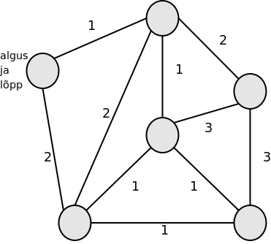
8
9
10
11

Ülesanne 27
Tekstitöötlusprogrammis on avatud järgmine dokument.
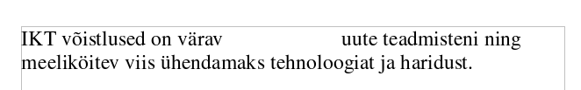
Teatud nupule vajutamisel muutus dokument selliseks.
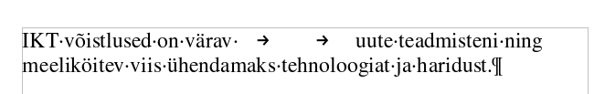
Milline nupp see oli?
Ülesanne 28
Miks MP3-vormingus failide pakkimine ZIP-pakkijatega nende failide mahtu märgatavalt ei vähenda?
MP3-failid on liiga keerulise ehitusega selleks, et ZIP-pakkijad suudaks neist aru saada. Seega jäetakse need failid pakkimata.
MP3-failide tegelikuks pakkimiseks on vaja osta mõni tasuline ZIP-pakkija.
MP3-failid on juba pakitud erimenetlusel ning kvaliteeti alandamata neid enam pakkida ei saagi.
Arvuti operatsioonisüsteem ei luba MP3-faile eriti muuta.

Ülesanne 29
On soov leida taustapilt, millel oleks kangelased multifilmist „Tom ja Jerry”. Milline tekst tuleks parima tulemuse saamiseks kirjutada Google’i otsingukasti?
"Wallpaper cartoon Tom and Jerry"
Wallpaper AND cartoon AND "Tom and Jerry"
"Wallpaper OR image" AND cartoon AND "Tom and Jerry"
Wallpaper OR image AND cartoon AND Tom and Jerry

Ülesanne 30
Aasta 1993 märgib tähtsa võrgutehnoloogia esilekerkimist. Mis tehnoloogia see on?
FTP
WWW
P2P (Torrent)
E-post

Ülesanne 31
Sa soovid saata e-kirja kümnele adressaadile. Samas, kirja saajad ei tohiks näha, kellele see e-kiri veel saadeti. Milline on kõige tõhusam viis selle probleemi lahendamiseks?
Saadad e-kirja kümme korda, kirjutades iga kord vajaliku adressaadi TO-väljale.
Saadad e-kirja ühe korra, kusjuures üks adressaat on TO-väljal ning ülejäänud üheksa CC-väljal.
Saadad e-kirja ühe korra, kusjuures TO-välja jätad tühjaks ja kirjutad kõik kümme aadressi BCC-väljale.
Moodustad oma meiliprogrammis aadressirühma kümne aadressiga ja kirjutad TO-väljale selle aadressirühma nime.

Ülesanne 32
Mälumoodul sisaldab kaheksa kiipi, millest igaühe maht on 256 megabitti. Milline on kogu mooduli maht megabaitides?
Ülesanne 33
Tekstitöötlusprogrammis on tarvis vasakul asuvast loetelust lähtuvalt saada paremal asuv loetelu. Millist nuppu selleks tööks tarvis ei ole?
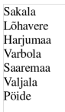 |  | 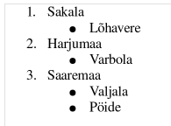

Ülesanne 34
Pildi suurus on 40×50 pikslit. Pilt võtab mälus (see tähendab, pakkimata kujul) ruumi 2000 baiti. Järelikult pildil on võimalik kasutada…
16 eri värvust
256 eri värvust
1024 eri värvust
rohkem kui 65 tuhat eri värvust

Ülesanne 35
Eesti koolidesse jõudsid alates 1990. aastast omamaised personaalarvutid „Juku”. Kui suur oli nende arvutite operatiivmälu maht?
4 kB
64 kB
2 MB
1 GB

Ülesanne 36
Windowsis leviv arvutiviirus põhjustas failisüsteemi riknemise, mis tähendab, et arvuti ei käivitu enam. Arvuti on tuttuus, mis tähendab, et müügigarantii kehtib. Kes peaks remondikulud kompenseerima?
arvuti edasimüüja
kõvaketta tootja
Microsoft
mitte keegi

Ülesanne 37
Kobras ostis välise kõvaketta. Tootja väidab, et sellele mahub 20 gigabaiti informatsiooni, aga pärast kasutuselevõtmist selgus, et vaba kettaruumi on ainult 19 gigabaiti. Milline (millised) on võimalik(ud) selgitus(ed) sellele segadusele?
Üks gigabait on reserveeritud failisüsteemi kirjeldamiseks.
Kõvaketta tootja kasutab 1 GB tähenduses 1 miljard baiti, operatsioonisüsteem aga tähenduses 10243 baiti.
Üks gigabait on reserveeritud alglaadesektori (boot sector) jaoks.
Gigabaitide arvu esitas tootja mingis teises arvusüsteemis.

Ülesanne 38
Mitmel eri viisil on võimalik joonisel toodud kujundit joonistada ühe joonega pliiatsit paberilt tõstmata?
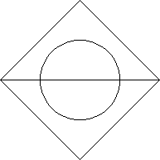

Ülesanne 39
Jaana skaneeris 3×4-sentimeetrise passifoto arvutisse lahutusvõimel 600 dpi, kasutades 8-bitist halltoonides režiimi. Milline on ligikaudne pakkimata pildifaili maht kettal?
30 kB
450 kB
700 kB
4300 kB

Ülesanne 40
Mille pindala on suurim?
__ 19“ diagonaaliga laiekraan- LCD ekraan
__ 19“ diagonaaliga (hariliku) LCD ekraan
__ 19“ diagonaaliga kineskoopmonitori ekraan
__ A4 formaadis paber

